新北市107學年度中小學科學展覽會

作品說明書

科別：資訊科

組別：高級中等學校組

作品名稱：午餐系統及分析

關鍵詞：建立系統、數據分析

編號：

[摘要 3](#_Toc5657629)

[壹、研究動機 3](#_Toc5657630)

[貳、研究目的 3](#_Toc5657631)

[參、研究設備及器材 4](#_Toc5657632)

[肆、研究過程及方法 5](#_Toc5657633)

[一、午餐系統 5](#_Toc5657634)

[(一)、開發過程 5](#_Toc5657635)

[(二)、系統使用簡介 6](#_Toc5657636)

[(三)、資料庫 8](#_Toc5657637)

[1. Deadlock 8](#_Toc5657638)

[2. InnoDB Locks 9](#_Toc5657639)

[(四)、後端 9](#_Toc5657640)

[1. Session阻塞 10](#_Toc5657641)

[*2.* 資料庫存取阻塞 10](#_Toc5657642)

[(五)、前端 11](#_Toc5657643)

[*1.* 比較、使用分布 11](#_Toc5657644)

[*2. Firebase、Google Analytics* 12](#_Toc5657645)

[*3. iOS / Android App* 13](#_Toc5657646)

[*4.* 網頁前端 14](#_Toc5657647)

[二、預測模型 15](#_Toc5657648)

[(一)、Relu–Logistic Netowrk 16](#_Toc5657649)

[1. Logistic Model 16](#_Toc5657650)

[2. Relu Model 17](#_Toc5657651)

[3. Cost Function 17](#_Toc5657652)

[4. 統計演算法 18](#_Toc5657653)

[(二)、數學性質與演算法 19](#_Toc5657654)

[(四)、輸入輸出 21](#_Toc5657655)

[(五)、模型的準確度、效能 22](#_Toc5657656)

[1. 模型的準確度 22](#_Toc5657657)

[2. 模型的效能 22](#_Toc5657658)

[伍、研究結果 23](#_Toc5657659)

[一、午餐系統前台 24](#_Toc5657660)

[二、午餐系統後台 25](#_Toc5657661)

[三、模型的準確度 26](#_Toc5657662)

[四、模型的效能 27](#_Toc5657663)

[陸、討論 28](#_Toc5657664)

[柒、結論 29](#_Toc5657665)

[一、未來展望 – 飛機餐 29](#_Toc5657666)

[捌、參考資料及其他 30](#_Toc5657667)

# 摘要

學校原本使用紙本點餐單來訂購午餐，十分不便，為了協助同學訂購午餐，我們在學校建立一套線上訂餐系統，讓同學能夠線上點餐，不再為了訂午餐傷腦筋；每天系統會有大量的資料湧入，可以做數據分析，告訴廠商明天大概要準備多少餐，減少備料的浪費；製作模型時，意外發現可以用三分搜尋法加速演算，於是我們將這個演算法應用於模型中。

# 壹、研究動機

之前在學校訂餐的時候，都只能用紙本點餐單來點餐，代訂同學常常把紙本單弄丟，而且紙本單必須手工計算數量、金額，十分不便，紙本單是不完全記名制，只能知道是哪一班點的，常常會有人忘記自己點了什麼餐，直接隨便亂拿一份餐，我們認為應該要有一個比紙本單更優秀的解決辦法，便開始著手製作午餐系統了。

午餐系統在校內推行成功後，我們了解到廠商常常會備料過剩，於是我們打算建立一個點餐數量預測模型，可以給廠商做為明天需要準備多少份餐點的依據。

# 貳、研究目的

本研究旨在於製作一套能夠取代紙本點餐單的系統，並設計一個適當的數學預測模型供廠商參考明天該準備多少份餐點。

製作一套能夠完全取代紙本單據的系統，這是本研究的第一目標；再根據收集到的資料，使用Relu – Logistic Network預測廠商明天要準備多少餐，這是本研究的第二目標。

# 參、研究設備及器材

|  |  |
| --- | --- |
| 器材 | 用途 |
| *Google Firebase* | *App*分析用的第三方插件 |
| *Google Analytics* | 網頁分析用的第三方插件 |
| *Ubuntu 18.04 LTS* | 伺服器作業系統 |
| *Nginx* | 網頁伺服器 |
| *No-IP Dynamic DNS* | 伺服器網域 |
| *Mac* | *iOS App*的開發環境 |
| *iPhone* | *iOS App*的測試環境 |
| *Xcode* | *iOS App*的開發工具 |
| *Android*手機 | *Android App*的測試環境 |
| *Android Studio* | *Android App*的開發工具 |
| *Chrome* | 網頁前端測試環境 |
| *Visual Studio* | 開發廠商前端的開發工具 |
| *Visual Studio Code* | 開發後端的開發工具 |
| *HTML + CSS + Bootstrap* | 網頁前端開發框架 |
| *JavaScript + jQuery + Ajax* | 網頁前端開發語言 |
| *PHP* | 後端開發語言 |
| *MySQL* | 資料庫 |
| *Kotlin* | *Android App*開發語言 |
| *Swift* | *iOS App*開發語言 |
| *Python* | 數據分析測試語言 |
| *C#* | 廠商前端開發語言 |
| *Linux terminal bash + Crontab* | 資料庫自動備份 |

# 肆、研究過程及方法

午餐系統後端由*PHP*作為後台，*MySQL*作為資料庫，並且輸出結果到交換介面；網頁版前台、*iOS*前台、*Android*前台及其他外掛插件，從交換介面擷取資料，再將資料展現給使用者，下圖為午餐系統的架構圖。

午餐系統每天都會有大量的點餐資料，如果能對這些資料進行分析，就能夠協助廠商預測明天的餐點量了，於是我們設計了一個預測模型。

## 一、午餐系統

### (一)、開發過程

開發軟體必須要先釐清需求，我們先與合作社、廠商洽談，找出所需的功能，以及訂出完工期限，並請校方提撥經費購買伺服器。

首先設計資料庫，再做出*PHP*後台，此時*JSON*交換介面已經定型，可以開始製作前端。網頁前端與*iOS*前端同時進行開發，網頁前端先行發布，再發布*iOS*前端，最後發布*Android*前端。

開發模型時，我們先以*Python*設計模型，確認模型可行，再將模型改寫成*C#*，並將模型置入廠商管理插件。因為*Python*語言特性，使得修改模型時特別方便，而且多數模型相關的文獻皆以*Python*撰成，先以*Python*作為模型雛形不外乎是個好方法。

### (二)、系統使用簡介

下表為實際使用系統點餐的擷圖，以下簡介以下四種最常被用到的功能。

|  |  |  |  |  |
| --- | --- | --- | --- | --- |
|  | 登入 | 點餐 | 查看點單 | 繳款 |
| 安卓前端 |  | C:\Users\lawre\AppData\Local\Microsoft\Windows\INetCache\Content.Word\53020164_327182224573781_1994272908897157120_n.jpg | C:\Users\lawre\AppData\Local\Microsoft\Windows\INetCache\Content.Word\52859457_560714564433881_1700737264587374592_n.jpg |  |
| 蘋果前端 |  |  |  |  |
| 網頁前端 |  | C:\Users\lawre\AppData\Local\Microsoft\Windows\INetCache\Content.Word\53509579_540146379724500_6811099317139406848_n.jpg |  |  |

下表為實際使用廠商管理插件的截圖，以下簡介三種最常被用到的功能。

|  |  |  |
| --- | --- | --- |
|  | 廠商管理插件 | 匯出表格 |
| 更新菜單 |  |  |
| 查看點單 |  |  |
| 查看預測模型 |  |  |

下圖為實際使用預測模型的截圖，我們特別製作可以查看模型的*GUI*介面，方便廠商估計明天需要準備多少餐點。

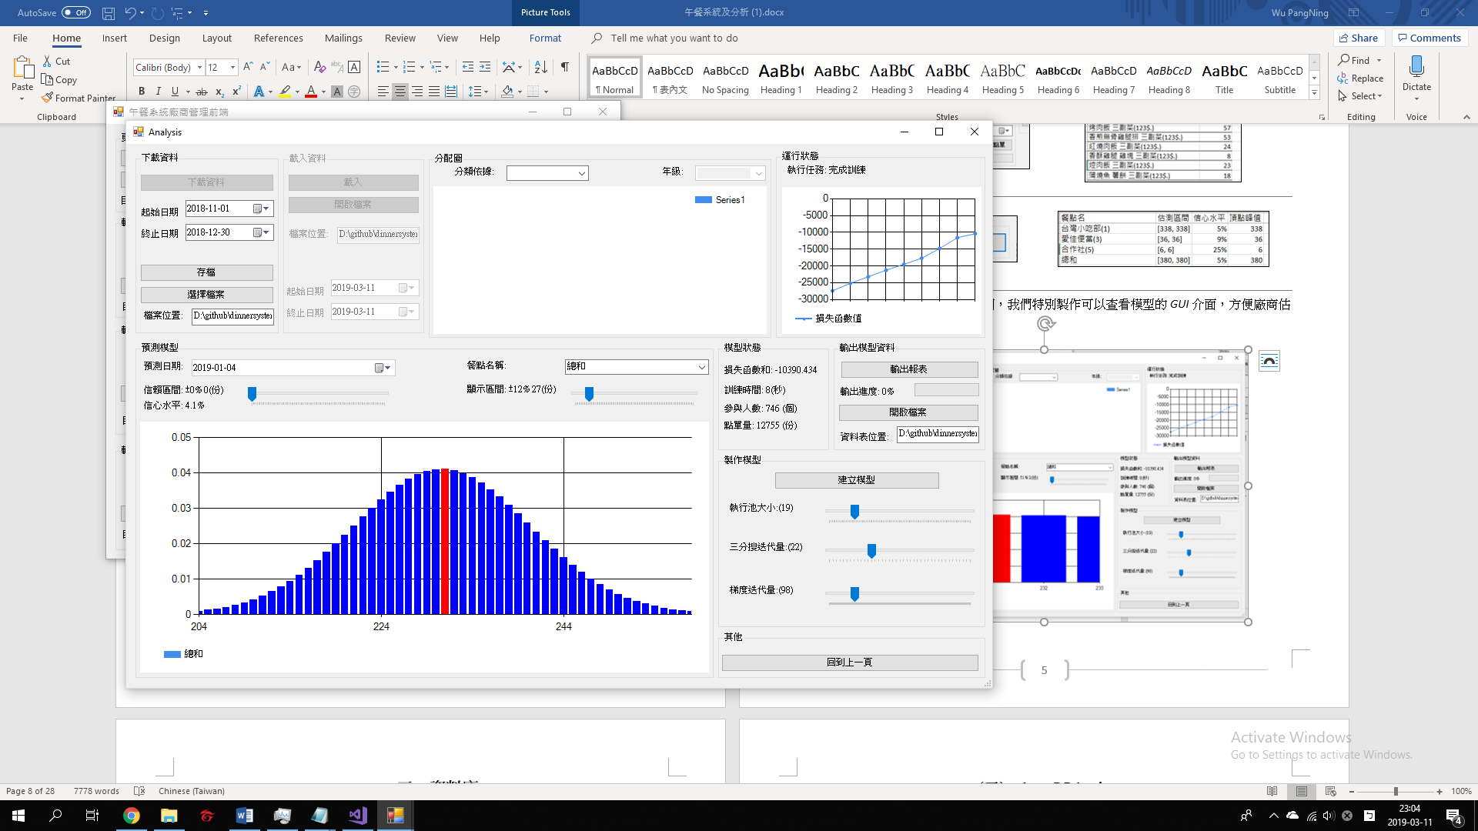

### (三)、資料庫

下列為午餐系統的資料結構模型，每一條線代表一個關聯性連接。

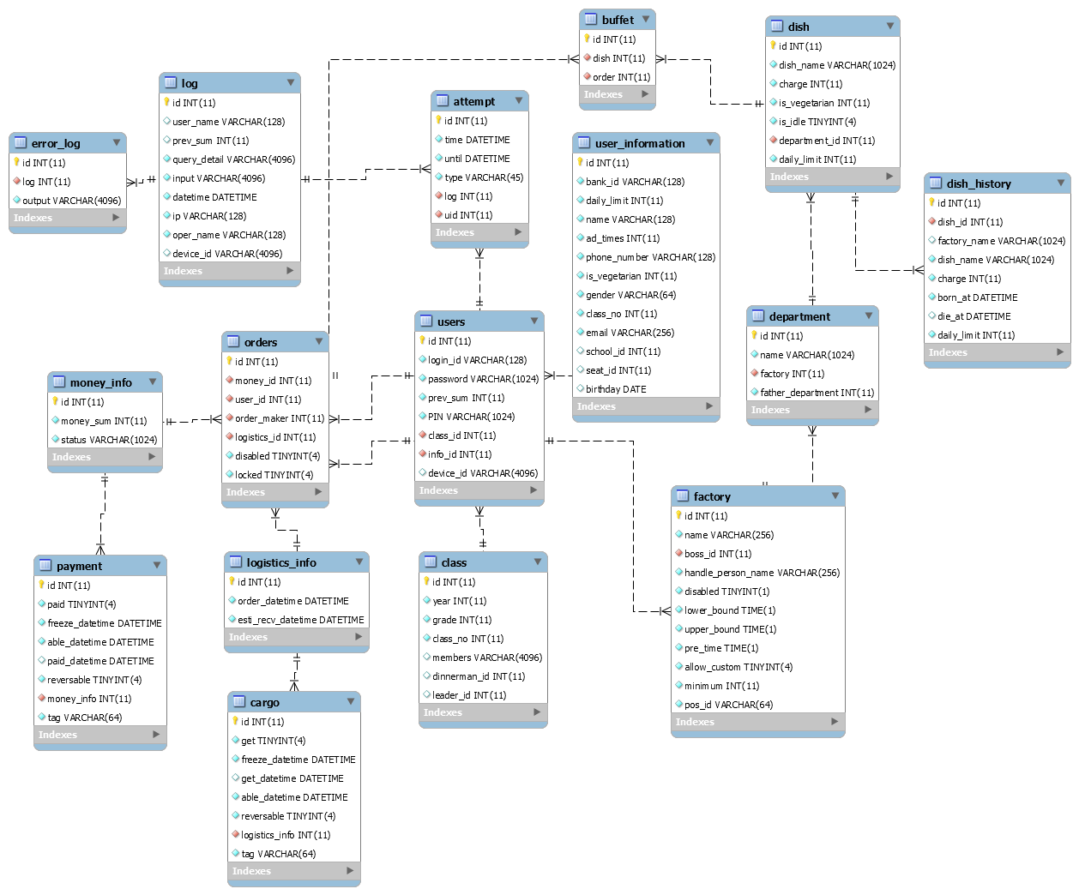

午餐系統的資料庫為關聯性資料庫，並使用*InnoDB*做為引擎，*InnoDB*支援交易機制，比起*myISAM*，使用*InnoDB*更方便處理死結回溯的問題。

#### 1. Deadlock

在單線程的測試環境下，很少會遇到資料庫死結*(Deadlock)*，而在系統真正運行的時候，並不是單線程的環境，常常會遇到死結。一個*Procedure*(作業程序)中包裝了多個語句*(Syntax)*，若是在尚未執行完*Procedure*前，發生了死結，則會發生不可預期的後果。

我們針對容易發生死結的*Procedure*加上*Start Transaction*、*Rollback*、*Commit*，若是在*Procedure*尚未結束前發生死結，則回溯*(Rollback)*整個*Procedure*的操作。

#### 2. InnoDB Locks

下表為*InnoDB*內建的鎖，例如資料庫同時接到「繳款」以及「刪除」的指令，資料庫會先在該筆訂單上*IX*鎖，確保另外一個指令沒辦法更改資料，再拿到*X*鎖修改資料，最後釋放*X*鎖以及*IX*鎖，使得另外一個指令開始運行。

|  |  |  |  |  |
| --- | --- | --- | --- | --- |
|  | *X* | *IX* | *S* | *IS* |
| *X* | 衝突 | 衝突 | 衝突 | 衝突 |
| *IX* |  | 相容 | 衝突 | 相容 |
| *S* |  |  | 相容 | 相容 |
| *IS* |  |  |  | 相容 |

### (四)、後端

下圖為後端的架構，我們將後端分成多個模組，方便維護，也方便開發新功能。

#### 1. Session阻塞

*PHP*為了保證執行緒安全*(thread safe)*，同一個*Session*同時只能給一個請求使用。在每個請求都不會提前釋放*Session*的狀況下，同時送出大量請求，會使得效能非常低落，如下圖所示。

上圖中，請求(3)等候前面兩個請求處理完才開始執行，成為緩慢的串行命令。如果程式會先複製好*Session*再執行，則每個請求只需要等候其他請求複製完資料，就能夠先開始執行了，如下圖所示。

上圖中，請求(3)僅等候前面兩個請求複製資料，因為不必等候其他請求執行，因此能受益於*CPU*的平行處理，使得效能提升。

#### *2.* 資料庫存取阻塞

如果每次使用常駐資料時，都向資料庫要求一次資料，則這些常駐資料請求會拖累系統效能。後端會將常駐資料先快取於*Session*，需要使用資料時直接從*Session*調用資料，就不必再向資料庫請求資料了。

### **(五)、前端**

前端的任務在於將資料轉換成使用者能看懂的格式，並且協助使用者對伺服器下達命令，我們共有三種給學生的前端，分別是*iOS*、*Android*以及網頁前端。

#### *1.* 比較、使用分布

下圖為各種前端的使用率分配圖，網頁佔了接近一半的使用率；安卓少了一些，不過使用率仍比蘋果高；蘋果的使用率最低，占了五分之一再少一點。

我們首先發布了網頁前端，再來是*iOS App*，最後發布*Android App*，而下表比較了三種前端之間的優劣利弊。

|  |  |  |  |
| --- | --- | --- | --- |
|  | 特色 | 優勢 | 劣勢 |
| 網頁版 | 最早推行的前端 | 不限制於作業系統 | 僅支援主流瀏覽器  不支援自助點餐 |
| *Android*前端 | 具有良好的防呆機制  介面較美觀 | 支援自助點餐 | 開發耗時較久 |
| *iOS*前端 | 具有良好的防呆機制  介面較美觀 | 支援自助點餐 | 開發耗時較久，上架審查機制嚴格 |

#### *2. Firebase、Google Analytics*

*Firebase*為*Google*提供的一項服務，其中分析的功能在開發者社群中大獲好評，我們使用*Firebase*作為*iOS*、*Android*的數據分析器，*Firebase*的其中一項功能，叫做*Crashlytics*，專門分析使用者的當機資料，我們使用*Crashlytics*來盡速搶修當機問題；*Google Analytics*也是由*Google*提供的一項服務，我們使用*Google Analytics*作為網頁的數據分析器，方便我們統計使用人數，也方便我們統計使用尖峰。

|  |  |
| --- | --- |
| *iOS App* | *Android App* |
|  |  |

上表為*Crashlytics*的輸出報表，我們在2/26發布了緊急更新，而前後端之間有些許部分尚未協調完成，導致部分使用者受到當機影響。

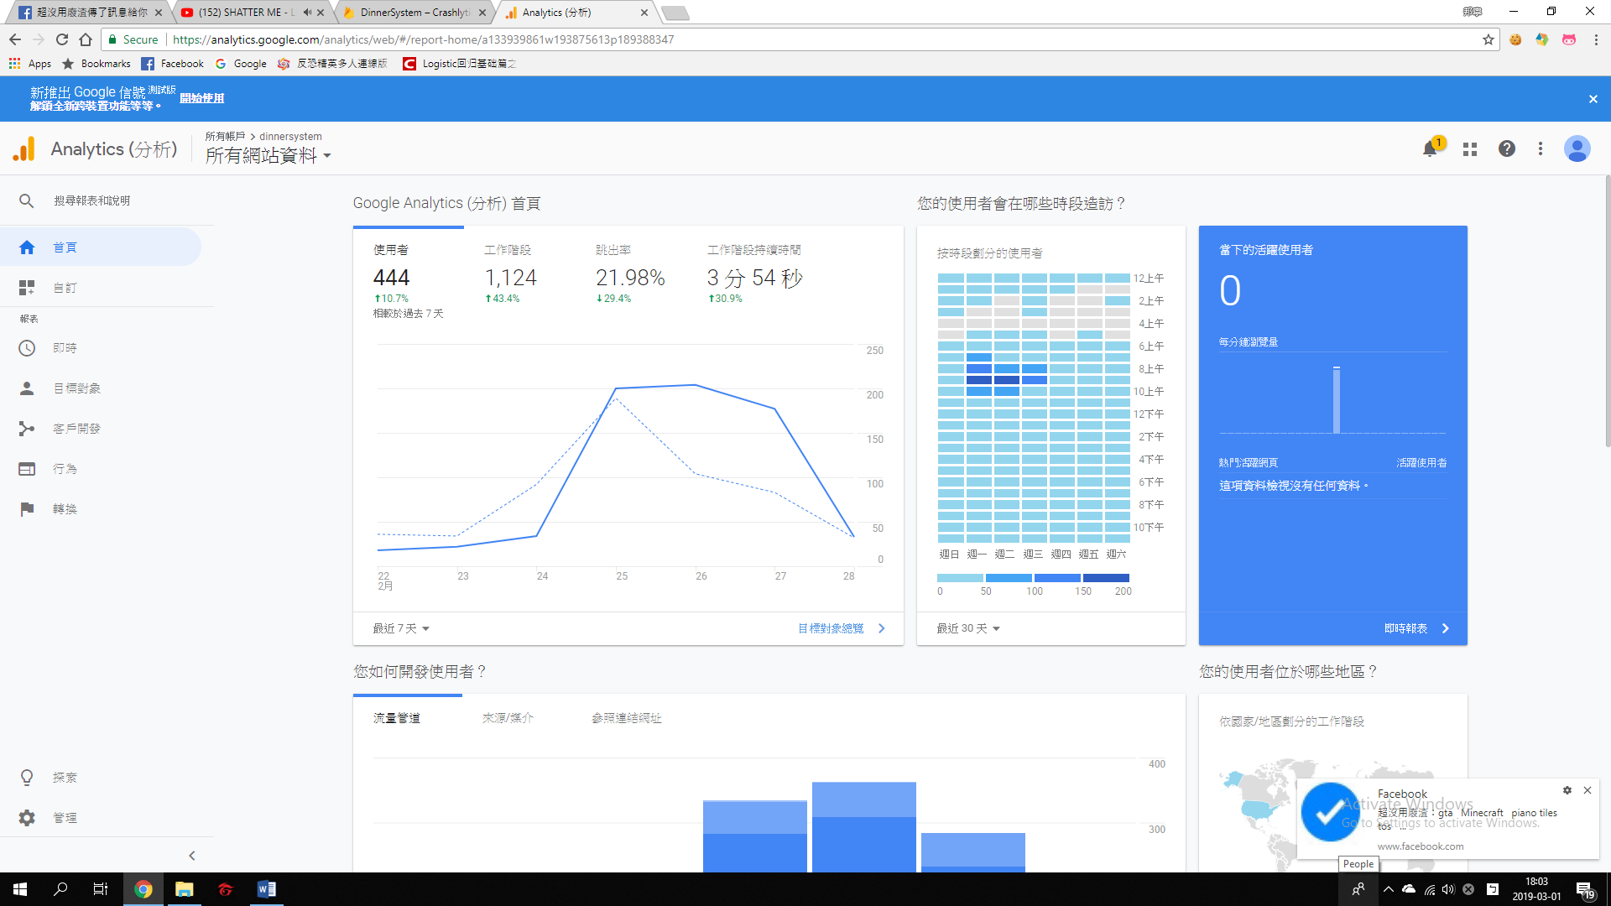

上圖為*Google Analytic*s的輸出報表，2/25人數上漲是因為當天星期一，學校需要訂購午餐；2/28人數下跌是因為當天放假，所以學校不需要訂餐。

#### *3. iOS / Android App*

*Android App*與*iOS App*的架構大同小異，不過需要將同一個架構撰成兩種不同的程式語言，並放到兩種不同的平台上運作，下圖為架構圖。

下圖為*iOS App*的頁面關係圖，每一條線代表頁面之間的轉移。

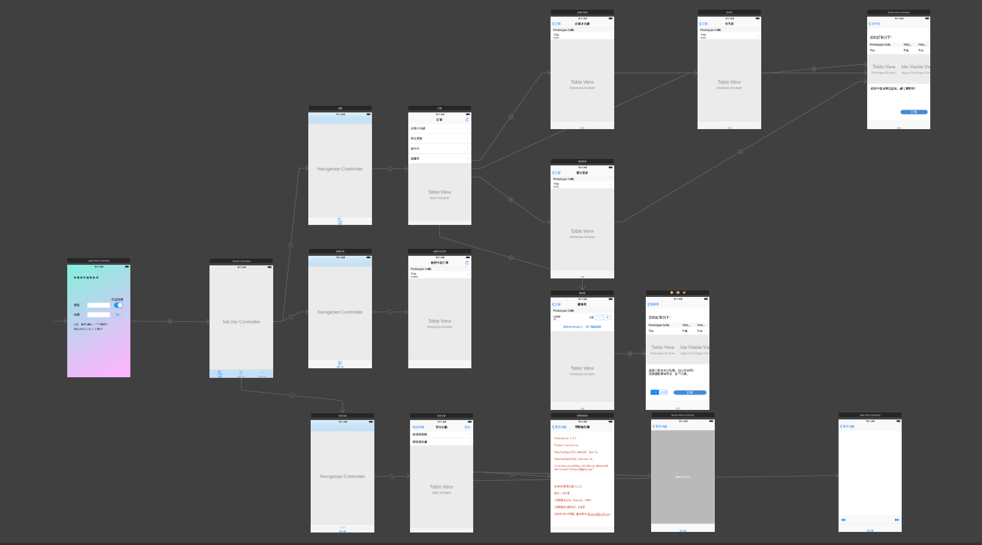

*Android App*與*iOS App*具有良好的防呆功能，而且使用者介面較為美觀；*Android App*與*iOS App*能夠訂購客製點單，也就是像自助餐那樣的點單，而這項功能在網頁版上並未實作。

#### *4.* 網頁前端

進入網頁版前端後，就有連結引導使用者安裝*Android App*與*iOS App*，希望使用者能夠盡量使用*App*，製作網頁前端的目的在於應急，後台上線後必需要有一個前台，不然系統便不是一個完整的系統，而*App*發生異常時，網頁版前端能確保大家都訂得到便當。

網頁前端的架構圖如下，對於資料量較大的輸入，會先在伺服器雲端處理，再將資料傳給前端展示給使用者。

下圖為網頁版的頁面關係圖，每一條線代表頁面之間的轉移。

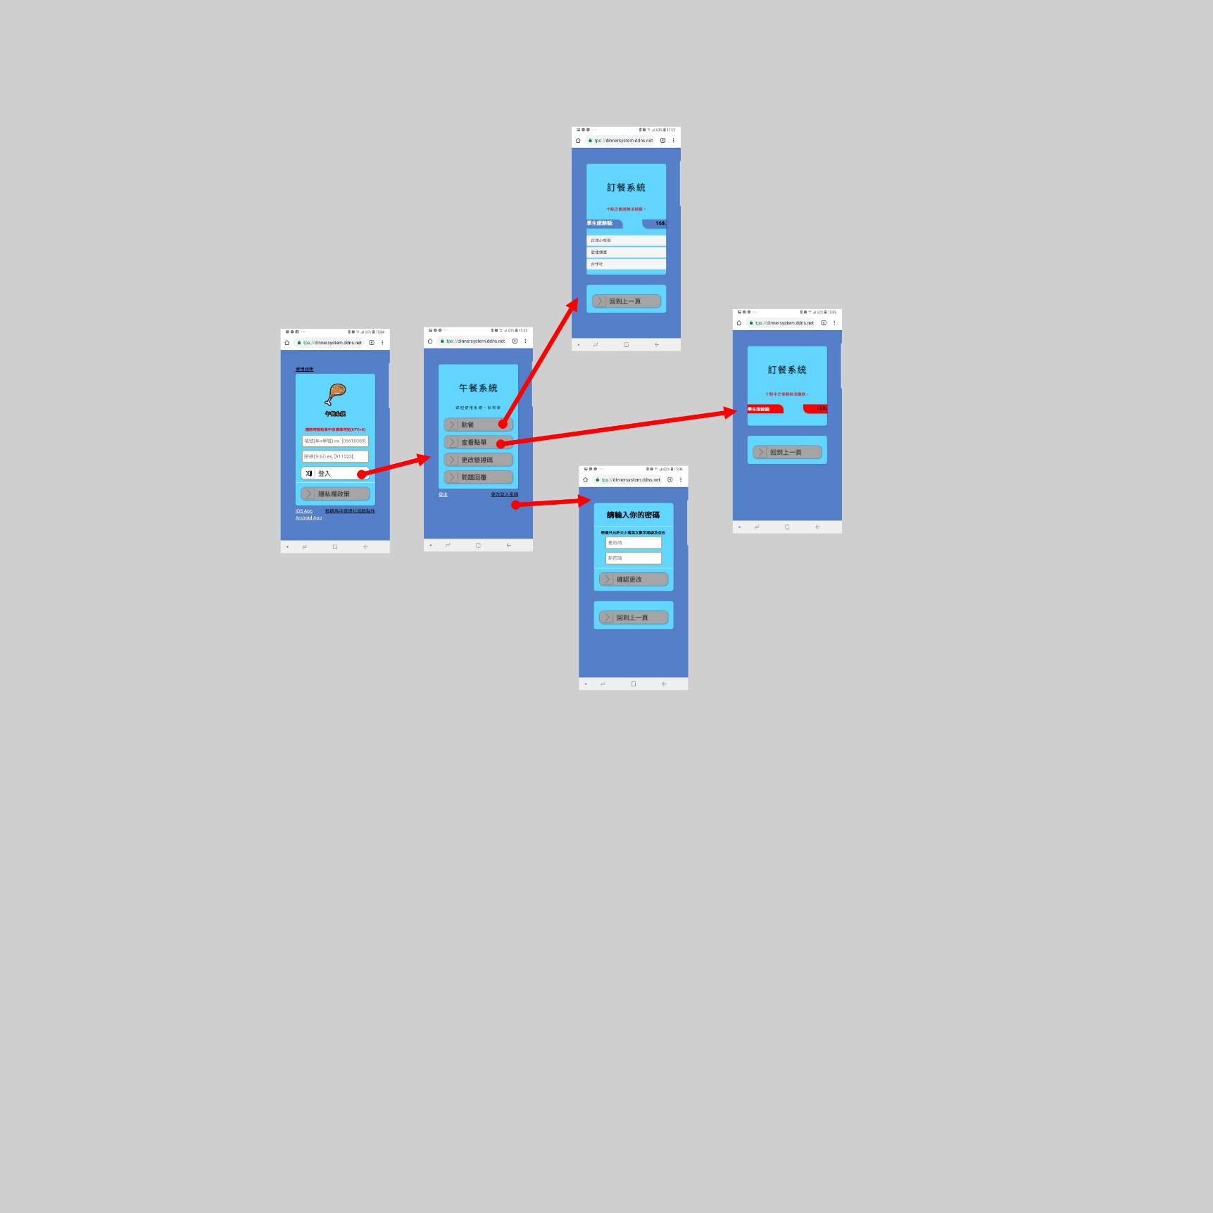

網頁前端使用了*jQuery*、*Ajax*以及*Bootstrap*作為開發框架，使用*jQuery*的好處在於能夠加快開發，而且不必撰寫冗長的程式碼；使用*Ajax*技術的好處在於不必每次跟伺服器要求資料都必須重新整理一次，能夠直接跟伺服器要求資料，並即時展現給使用者；使用*Bootstrap*的好處在於不必親自撰寫常用元件，能夠直接使用現成的元件。

## 二、預測模型

下表為2019/01/01到2019/03/01的點餐人數分配圖，其中高一為使用系統的主要族群。跟合作社、廠商打聽消息後，我們得知高二、高三習慣自己至合作社買便當，也有些許高二、高三選擇不購買校內便當。

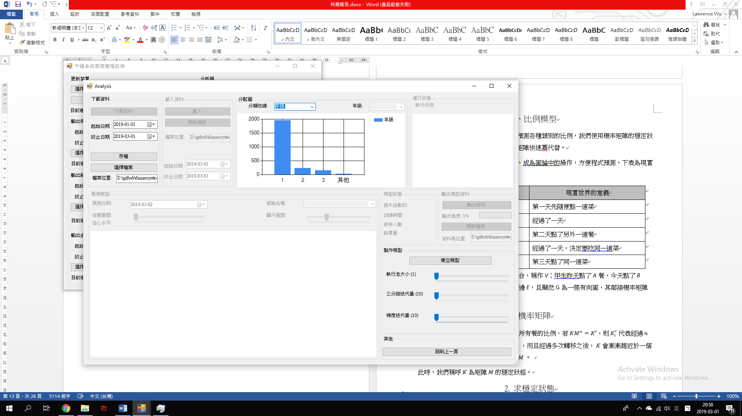

下圖為模型的架構圖。

### (一)、Relu–Sigmoid Netowrk

#### 1. Sigmoid Unit

*logistic*模型最主要的函數為函數，如下。

輸入一個向量，模型即輸出一個值，其中為代表模型的向量。

我們使用*Cross Entropy*方法來建立損失函數，如下。

而損失函數越大，該模型精確度就愈高，與皆已給定，我們需要找出一個使得函數值最大，找出的演算法將於後續提及。

若輸入，不論如何模型都將輸出0.5，這樣的模型不是我們想要的，所以我們需要一個常數來修正模型，其中為一個常數，將模型修正如下。

若則，為維向量，使用這個方法即可找出模型的常數項。

#### 2. Rectified Linear Unit

#### 3. Cost Function

#### 4. 統計演算法

我們想要知道有幾個人點餐的機率最高，我們將甲生點餐的事件寫成，甲生不點餐的事件寫成，總共有個人點餐的事件寫成。

枚舉每一個人點或是不點餐的狀態，再將所有機率加總，其演算法的時間複雜度為，不甚理想，我們需要對演算法優化。

我們使用*DP*來進行優化，優化之後只需要的時間複雜度，效率大幅提升，以下是*DP*的虛擬碼。

|  |
| --- |
| *Algorithm: Dynamic Programming Sum* |
| float dp[N] ,tmp[N] ,odd[N];  dp[0] = 1 - odd[0] ,dp[1] = odd[0];  for(int i = 1;i != N;i++) {  for(int j = 0;j != N;j++)  if(j == 0) tmp[j] = dp[0] \* (1 - odd[i]);  else tmp[j] = dp[j] \* (1 - odd[i]) + dp[j - 1] \* odd[i];  for(int j = 0;j != N;j++) dp[j] = tmp[j];  } |

演算法所輸出的*dp*陣列將類似常態分佈，如下圖。

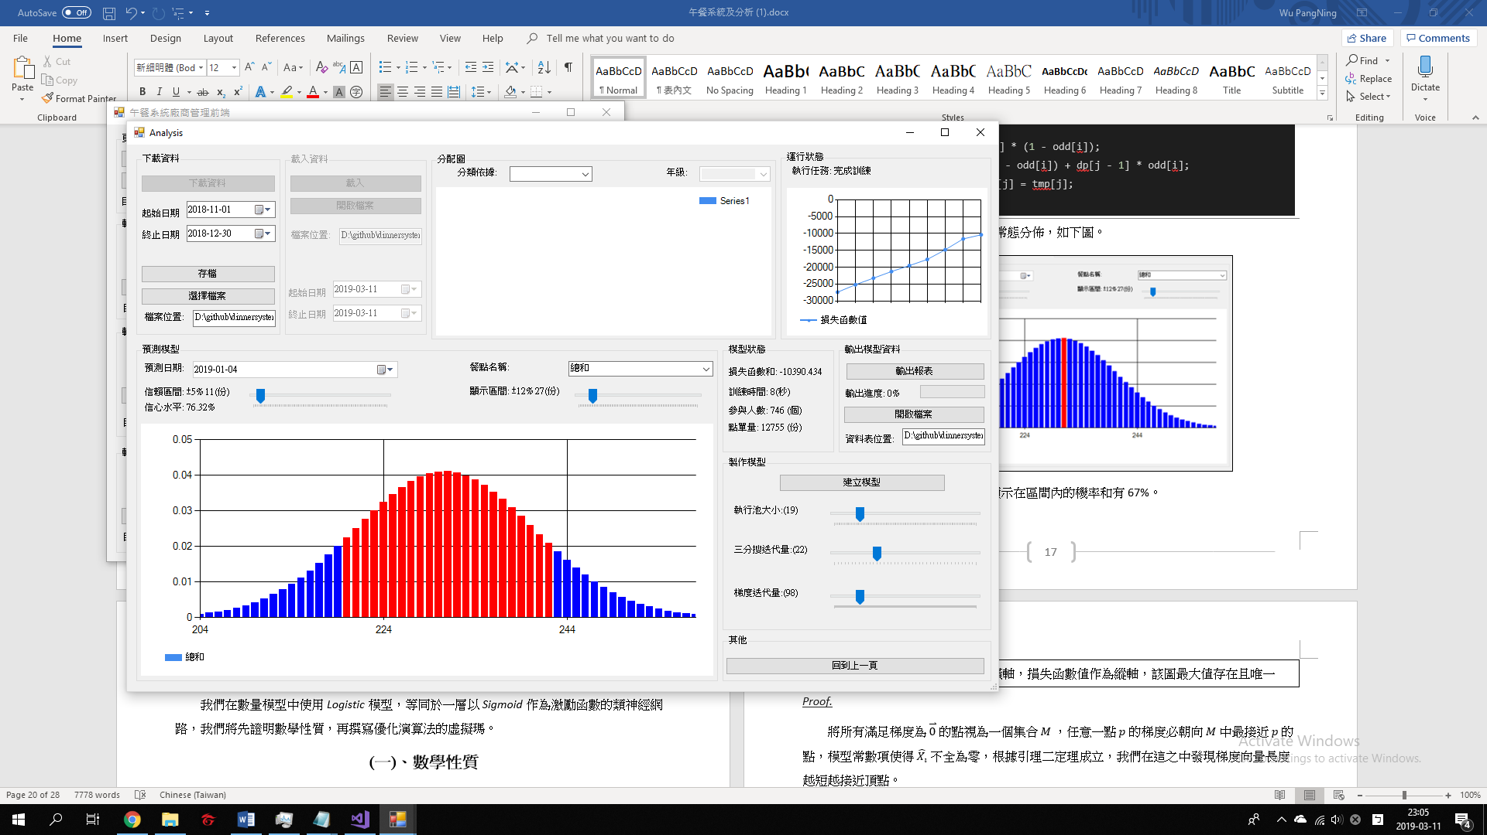

觀察圖表，我們可以得知模型顯示在區間內的機率和有76.32%。

### (二)、數學性質與演算法

我們先證明模型滿足特別的數學性質，證明出單極值定理後，再撰寫相對應的演算法，使得模型能夠以更高效率的方式訓練。

損失函數如下，其中與皆已給定。

|  |
| --- |
| 引理一：若不全為零，則損失函數的海森矩陣*(Hessian matrix)*於主對角線上恆負。 |

*Proof.*

顯然。

|  |
| --- |
| 引理二：損失函數圖形有最大值且唯一 |

*Proof.*

|  |  |  |  |
| --- | --- | --- | --- |
|  |  |  |  |
|  |  |  |  |
|  |  |  |  |
|  |  |  |  |
|  |  |  |  |

若不全為零，根據上表以及勘根定理得知一階導函數必至少有一根，並根據引理一，不難發現一階導函數僅存在一根，則損失函數圖形有最大值且唯一。

|  |
| --- |
| 單極值定理：以任意點、任意非零向量做直線，損失函數圖形有最大值且唯一 |

*Proof.*

記得不要亂證明喔。

在這之中，我們發現梯度向量長度越小，越接近頂點。

三分搜尋法能夠以的時間複雜度的逼近一凹函數的最大值，根據單極值定理得知「對梯度直線及梯度向量長度三分搜」的演算法是可行的。

可能包含局部最小值，動量法的算法特性被視為能夠有效解決局部最小值問題，我們以三分搜尋法搭配動量法進行梯度上升，下述為演算法的虛擬碼。

|  |
| --- |
| *Algorithm: Ternary + Momentum + Gradient* |
| int count = 10 ,ternary = 20;  vector<float> w = 0, grad = gradient(w), prev = 0;  float l ,r ,lmid ,rmid ,alpha = 8, beta = 0.1;  while(count--) {  for(int i = 0 ,l = 0 ,r = alpha;i != ternary;i++) {  lmid = length(gradient((l + l + r) / 3));  rmid = length(gradient((l + r + r) / 3));  if(lmid == rmid) break; //reaches the maximum precision of float  else if(lmid < rmid) l = (l + l + r) / 3;  else if(lmid > rmid) r = (l + r + r) / 3;  }  tmp = grad \* (l + r) / 2 + prev \* beta; w = w + tmp; prev = tmp;  } |

### (四)、輸入輸出

### (五)、模型的準確度、效能

#### 1. 模型的準確度

#### 2. 模型的效能

# 伍、研究結果

## 一、午餐系統前台

以下是多數人使用午餐系統時，所接觸到的使用者介面(User Interface)。

|  |  |  |  |  |
| --- | --- | --- | --- | --- |
|  | 登入 | 點餐 | 查看點單 | 繳款 |
| 安卓前端 |  | C:\Users\lawre\AppData\Local\Microsoft\Windows\INetCache\Content.Word\53020164_327182224573781_1994272908897157120_n.jpg | C:\Users\lawre\AppData\Local\Microsoft\Windows\INetCache\Content.Word\52859457_560714564433881_1700737264587374592_n.jpg |  |
| 蘋果前端 |  |  |  |  |
| 網頁前端 |  | C:\Users\lawre\AppData\Local\Microsoft\Windows\INetCache\Content.Word\53509579_540146379724500_6811099317139406848_n.jpg |  |  |

## 二、午餐系統後台

## 三、模型的準確度

下表為各種名詞的解釋，為模型的人數和，為當天點餐人數和，為模型預測廠商會有多少份點單，為廠商實際有多少份點單。

|  |  |
| --- | --- |
| 解釋 | 公式 |
| 差異百分比 |  |
| 平均比例差異 |  |
| 誤差和 |  |

我們任選了五天來展示模型預測值與實際值的差異，模型的訓練素材為預測日期前八個禮拜的資料，見下表。

|  |  |  |  |  |  |
| --- | --- | --- | --- | --- | --- |
|  | 數量模型 | | | 比例模型 | 整體模型 |
| 日期 | 預測值 | 實際值 | 差異百分比 | 平均比例差異 | 誤差和 |
| 11/02 | 397(份) | 381(份) | 4.2% | 0.4% | 15(份) |
| 11/05 | 348(份) | 347(份) | 0.3% | 0.2% | 1(份) |
| 11/16 | 312(份) | 288(份) | 8.3% | 3.4% | 24(份) |
| 12/31 | 277(份) | 0(份) |  |  |  |
| 01/08 | 235(份) | 241(份) | 2.5% | 1.9% | 13(份) |

12/31當天禮拜一，模型認為當天應該要有人點餐，而當天彈性放假，實際上沒有人點餐。如果沒有遇到國定假日、隔宿旅行、畢業旅行等等突發狀況，模型將會有良好的預測能力，可供廠商作為參考依據。

## 四、模型的效能

下表為實驗中各演算法採用的公式，以及各種參數的意義。

|  |  |  |
| --- | --- | --- |
|  | 公式 | 解釋 |
| 梯度上升 |  | 為梯度上升的參數 |
| 三分搜 |  | 為三分搜循法 |
| 動量法 |  | 為動量衰退率 |
| 動量法 + 三分搜 |  | 為前一次的移動量 |

下圖為損失函數分析圖，損失函數越大越接近完成訓練，橫軸為計算偏微分的次數，縱軸為損失函數的值。

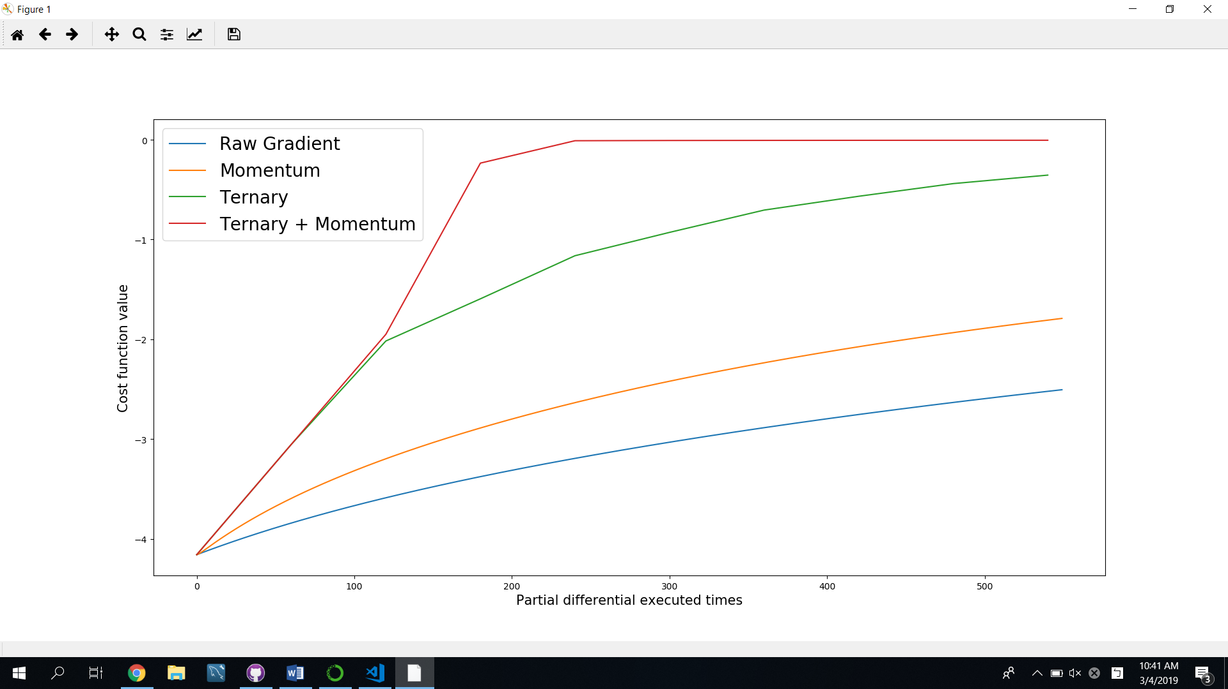

在過大的狀態下，梯度上升有可能會發散；梯度上升搭配動量法，在過大的狀態下，損失函數可能不增反減；梯度上升搭配三分搜尋法，就算過大，三分搜尋法的算法特性使得損失函數依舊嚴格遞減，不過有可能卡在局部最小值出不來；動量法搭配三分搜尋法，雖然損失函數有可能不增反減，但是能夠處理過大的，也能夠避免卡在局部最小值。

因為「動量法搭配三分搜尋法」不只能夠處理過大的，還能夠避免卡在局部最小值，所以我們採用「動量法搭配三分搜尋法」作為廠商管理插件中迭代的演算法。

# 陸、討論

# 柒、結論

## 一、未來展望 – 飛機餐

如果能將系統推廣到長途客機上，使用座位上的螢幕點餐，就能簡化空服員的作業流程，也方便收集乘客的點餐數據。飛機餐是昂貴的，因為要將餐點保存在飛機上的冰箱中，再將餐點加熱才能送出去；飛機上追求品質服務，必須要盡量追求讓乘客吃到自己喜歡的餐點，如果飛機上備料不夠，乘客就容易吃不到喜歡的餐點，如果能將模型應用在準備飛機餐上，一方面能夠減少航空公司的開銷，一方面能夠增加服務品質，一舉兩得。

# 捌、參考資料及其他

Logistic Regression: <https://blog.csdn.net/SzM21C11U68n04vdcLmJ/article/details/78221784>

Ternary Search: <https://en.wikipedia.org/wiki/Ternary_search>

Elementary Linear Algebra: <https://www.books.com.tw/products/0010682939>

Frontend + Backend Source Code: [https://github.com/lawrence910426/dinnersystem /Applications](https://github.com/lawrence910426/dinnersystem/tree/master/Applications)

Factory Client Source Code: [https://github.com/lawrence910426/dinnersystem /Attach/FactoryClient](https://github.com/lawrence910426/dinnersystem/tree/master/Attach/FactoryClient)

Android App Source Code: <https://github.com/seanpai96/dinnersys-android>

iOS App Source Code: <https://github.com/seanpai96/dinnersys-ios>

Momentum Method: <https://blog.csdn.net/tsyccnh/article/details/76270707>

系統網址: <https://dinnersystem.com>

iOS App: <https://itunes.apple.com/app/apple-store/id1352943874?mt=8>

Android App: <https://play.google.com/store/apps/details?id=seanpai.dinnersystem>

測試用帳號密碼: dinnersys ,2rjurrru